Фамилия ______________________ Имя ________________________

1. Отметьте на ленте времени следующие события (достаточно указать ВЕК):
а) постройка пирамиды Хеопса б) правление фараонов Нового царства Хатшепсут, Тутмоса III и Эхнатона в) объединение Египта фараоном Нармером г) завоевание Египта Александром Македонским д) завоевание Египта Римом
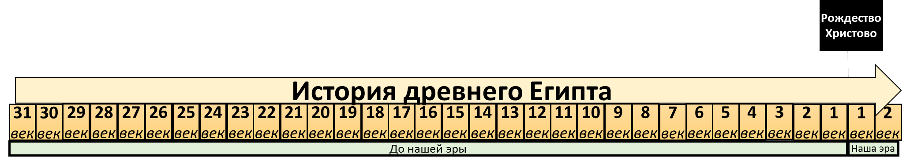

2. Дайте определения
Папирус
Пиктографическое письмо
Дельта реки
Писцы (в древнем Египте)
Бартер

Политеизм

Монотеизм

3. Изложите историю расшифровки египетской письменности.
__________________________________________________________________________________________________________________________________________________________________________________________________________________________________________________________________________________________________________________________________________________________________________________________________________________________________________________________________________________________________________________________________________________________________________________________________________________________________________________________________________________________________________________________________________________________________________________________________________________________________________________________________________________________________________________________________________________________________________________________________________________________________________________________________________________________________________________________________________________________________________________________________________________________________________________________________________________
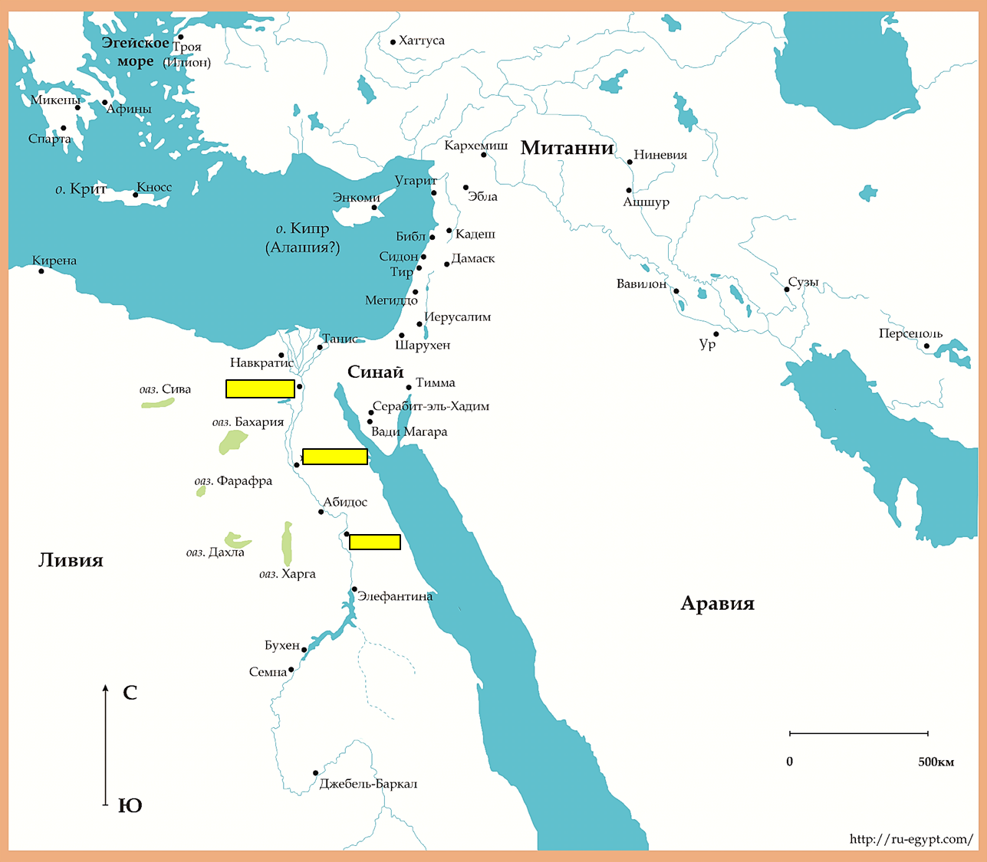
Перед вами изображения египетского фараона и его жены.
Назовите имя фараона________________
Назовите имя его жены ____________
Назовите имя бога, символически изображенного на картинке справа _____________________________
Задание по карте
1. Отметьте на карте моря: Каспийское, Средиземное, Красное.
2. Отметьте на карте реки: Нил, Тигр, Евфрат
3. Отметьте на карте столицы Древнего Египта:
Мемфис, Фивы, Ахетатон
(эль-Амарна)
4. Отметьте на карте стрелочками направления походов Тутмоса III
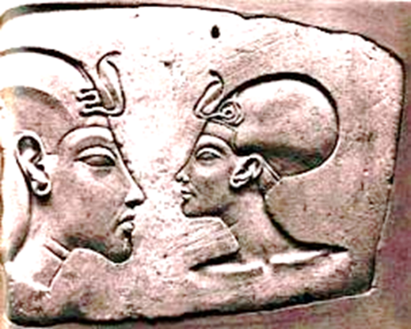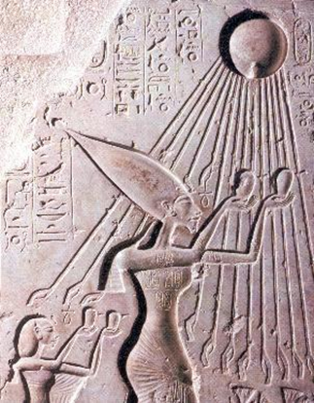
Расскажите о религиозной реформе, совершенной фараоном, изображенном на картинке.
__________________________________________________________________________________________________________________________________________________________________________________________________________________________________________________________________________________________________________________________________________________________________________________________________________________________________________________________________________________________________________________________________________________________________________________________________________________________________________________________________________________________________________________________________________________________________________________________________________________________________________________________________________________________________________________________________________________________________________________________________________________________________________________________________________________________________________________________________________________________________________________________________________________________________________________________________________________________________________________________________________________________________________________

